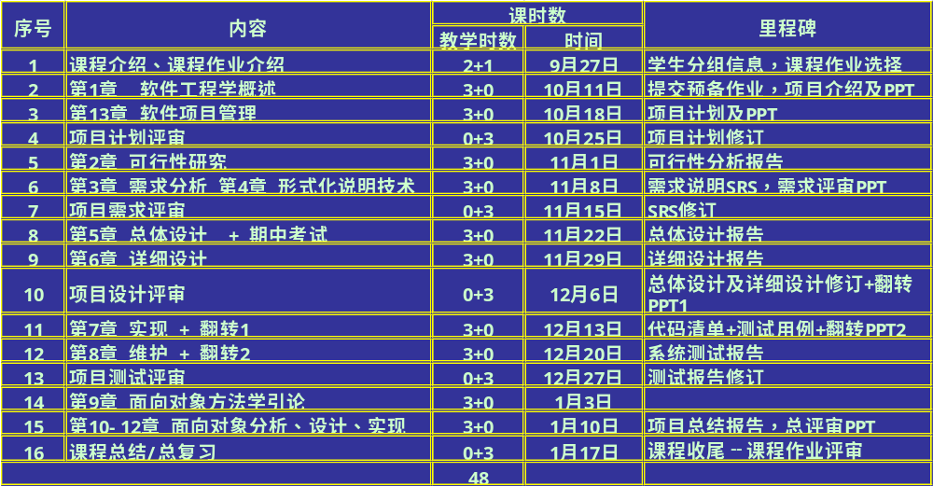
时间 | 小组人员分工 |  |  |  | 完成  情况
时间 | 周皙昊 | 叶港归 |  | 马思旖 | 完成  情况
Week0 | —— |  | —— | —— | ——
Week1 | 软件学习，基础建模 |  | 项目计划文档书写 | 项目计划ppt制作 | √
Week2 | 可行性分析文档书写 |  | 项目计划文档修改 | 项目计划ppt修改 | （进行中）
Week3 | 可行性分析文档修改 |  | 项目计划文档修改 | 项目计划ppt修改 | （拟定）
Week4 | 需求说明SRS文档书写 |  | 软件学习，基础建模 | 需求评审ppt制作 | （拟定）
Week5
Week6
Week7
Week8
Week9
Week10
Week11

